留学ビザ取得・更新サポート申込書
別紙1

在留資格について確認しますので、東京都立大学に入学する留学生は全員この申込書に記入後、出願書類と併せて提出してください（日本語、英語いずれかの様式で提出してください）。
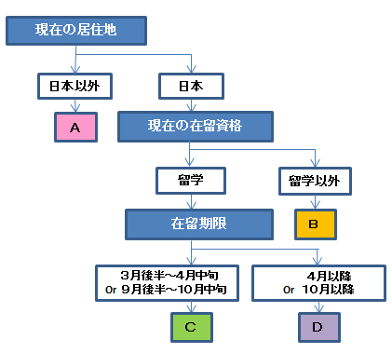
Ａ：すぐに留学ビザの申請が必要です。合格後入学の意思のある学生に対し、在留資格認定証明書（COE）を本学が入国管理局へ代理申請します。詳細な手続き及び案内は、入学試験合格後に国際課よりメール連絡します。

Ｂ：「留学」資格に変更を希望される方は在留資格変更手続きが必要です。入学後、合格証明書、授業料支払を行った払込票、在留カード、学生証をもって国際課へ来てください。

Ｃ：すぐに在留期間更新手続きが必要です。合格証明書、授業料支払を行った払込票、在留カードをもってお早めに国際課に来てください。３or９月以前に切れる場合、前の所属機関で更新が必要です。

Ｄ：所属機関の変更手続きが必要です。詳しくは入学後の新入生オリエンテーションでお話しします。

★あなたに該当するのは ( Ａ・Ｂ・Ｃ・Ｄ ) ＡＢＣＤに当てはまらない方は下記へ問い合わせください。

COE交付申請・在留資格の変更申請・在留期間の更新申請は、入国管理局で個別に審査していますので、必ずしも許可
が下りるとは限りません。また、入学日に間に合わない場合もあります。その場合、東京都立大学は責任を負いません。

氏名（アルファベット）
漢字氏名（漢字圏の学生のみ）
生年月日 | 性別 | 年 月 日 | 女性 ・男性
国籍
在留資格 |  | なし ・ あり （在留資格： ）
在留期限（ありと回答した場合） |  | 年 月 日まで有効
現所属機関（学校・会社等）
連絡先住所
メールアドレス（丁寧に記入してください。）
連絡先電話番号（国際電話も可）
入学希望の学部（系）・研究科名
入学希望の課程 |  | 学部 ・ 博士前期 ・ 博士後期 ・ 研究生
希望する指導教員名
問合せ先：東京都立大学管理部国際課
(E-mail) inter-support@jmj.tmu.ac.jp
(電話番号) 042‐677‐3060（直通）

本人署名：
（記入日： 年 月 日）
手書きでなくデータ入力も可

STUDENT VISA SUPPORT REQUEST FORM
Please be sure to submit this form along with your admission application documents to the academic affairs office of your desired graduate school (graduate admission) or the Admissions Center (undergraduate). All students are required to submit this form. Please submit the form in either Japanese or English.

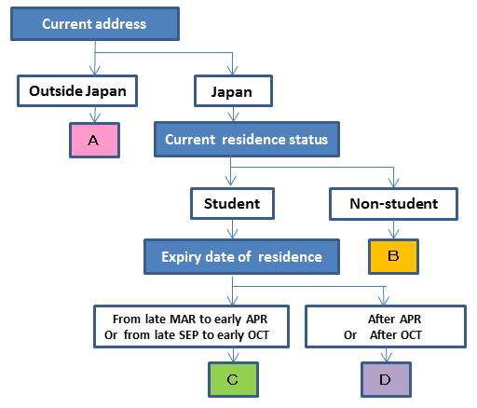
Category A: You have to apply for a student visa as soon as possible. If you have the intention to enroll in TMU after passing the entrance exam, you need to obtain a Certificate of Eligibility (COE) for visa application. TMU applies for it to Japan’s Immigration Bureau on behalf of you. The International Affairs Office will contact you to give information about further procedures after you pass the exam.
Category B: For those who want to change your status to ‘student’, you need to apply for a change of the Status of residence. After being enrolled in TMU, please come to our International Affairs Office with your student ID, residence card and the receipt for your tuition payment you made to the University.
Category C: You need to apply for an extension of the period of stay soon. Please come to our international affairs office with your student ID, residence card and the receipt for your tuition payment. If your period of stay is expired before March or September, you have to extend at the previous educational institution/employer.
Category D: You need to change the accepting institution to our university from the previous one. Further information about procedures will be provided at orientation for newly enrolled students.

Which do you fall under, Category A, B, C or D? Those who do not fall under any of the categories please contact us.
(NOTE): Applications for a COE, change of the status of residence and extension of the period of stay are screened case by case, therefore, permission is not always given. There is also a possibility that the permission is not given by the enrollment date. In these cases, TMU is not responsible.
Name (in English alphabets)
Name (in Kanji if any)
Date of birth | Gender | (Year)/ (Month)/ (Day) | Male / Female
Nationality
Status of residence (If applicable) |  | Yes / No (Type of Visa: )
Expiry date of status of residence |  | Valid until (Year)/ (Month)/ (Day)
Current educational institution/employer
Contact address
E-mail address (should be legible) |  | @
Contact phone No. (International phones applicable)
Name of desired faculty (school) / graduate school
Desired course |  | Undergraduate / Master’s / Doctoral / Research Student
Desired academic advisor
Signature of Applicant (data entry possible):
Contact: International Affairs Office
E-mail: inter-support@jmj.tmu.ac.jp
Phone: 042-677-3060 (direct)

(DATE Y / M / D)

